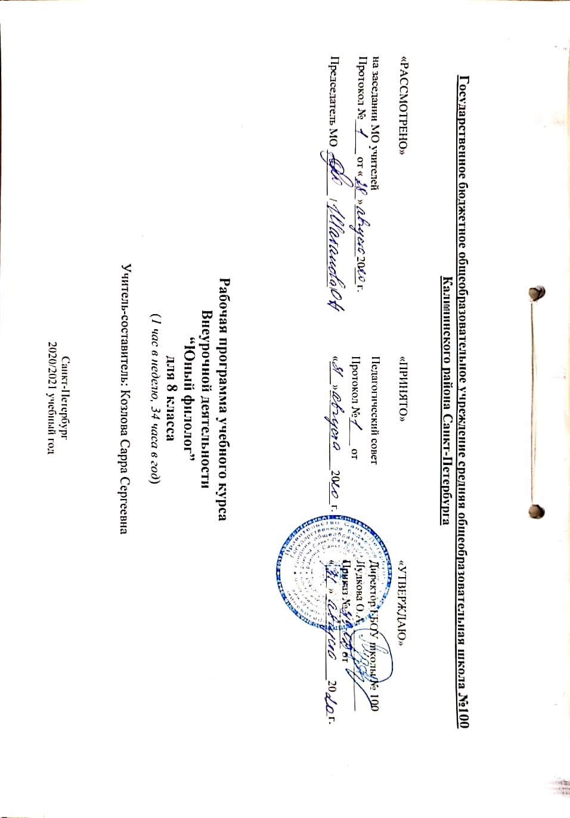
ПОЯСНИТЕЛЬНАЯ ЗАПИСКА
Основания для разработки рабочей программы:
План внеурочной деятельности разработан в соответствии с нормативными документами:
- Закон РФ «Об образовании в Российской Федерации» от 29.12.2012 № 273-ФЗ;
- Приказ Министерства образования и науки РФ от 17.12.2010 № 1897 «Об утверждении федерального государственного образовательного стандарта основного общего образования».
- Приказ Министерства образования и науки РФ от 30.08.2013 г. N 1015 "Об утверждении Порядка организации и осуществления образовательной деятельности по основным общеобразовательным программам - образовательным программам начального общего, основного общего и среднего общего образования";
- Санитарно-эпидемиологическими правила и нормативы СанПин, утвержденными постановлением Главного государственного санитарного врача РФ от 29.12.2010 г. №189 «Об утверждении СанПиН 2.4.2.2821-10 «Санитарно-эпидемиологические требования к условиям и организации обучения в общеобразовательных учреждениях»;
- Приказ Министерства образования и науки РФ от 12.05.2011 № 03-296 «Об организации внеурочной деятельности при введении федерального государственного образовательного стандарта общего образования»
- Инструктивно-методическое письмо Министерства образования и науки РФ от 18.08.2017 №09-1672 «Методические рекомендации по уточнению понятия и содержания внеурочной деятельности в рамках реализации основных общеобразовательных программ, в том числе в части проектной деятельности»
- Инструктивно-методическое письмо Комитета по образованию от 21.05.2015 № 03-20-2057/15-0-0 «Об организации внеурочной деятельности при реализации федеральных государственных образовательных стандартов начального общего и основного общего образования в образовательных организациях Санкт-Петербурга».
- Инструктивно-методическое письмо Комитета по образованию от 23.04.2020 № 03-28-3775/20-0-0 «О формировании учебных планов образовательных организаций Санкт-Петербурга, реализующих основные общеобразовательные программы, на 2020/2021 учебный год».
- Основная образовательная программа основного общего образования ГБОУ школа № 100 на основании Положения об организации внеурочной деятельности обучающихся в ГБОУ школа № 100
- Учебный план ГБОУ школа № 100 на 2020/2021 уч.г.
- Учебный план внеурочной деятельности ГБОУ школа № 100 на 2020/2021 уч.г.

Цель данного курса: углубление лингвистических знаний, расширение кругозора в области языкознания, повышение общей языковой культуры школьников; формирование сознательного отношения к языку как духовной ценности, средству общения и получения знаний в разных сферах человеческой деятельности; развитие интеллектуальных и творческих способностей учащихся, навыков самостоятельной деятельности, использование языка для самореализации, самовыражения в различных областях человеческой деятельности.

Задачи:
- обучение языковым нормам русского литературного языка и речевого этикета, обогащение словарного запаса и расширение круга используемых грамматических средств;
- использование приобретённых знаний и умений в практической деятельности и повседневной жизни;
- привитие интереса к научному анализу слова, знакомство с методами исследования его;
- приобщение к работе над книгой и другими источниками знаний;
- развитие языковых компетенций учащихся, обеспечивающих свободное владение русским литературным языком в разных ситуациях общения; повышение уровня культуры речи;
- пробуждение потребности у учащихся к речевому самосовершенствованию;
- формирование профессионального интереса к лингвистике;
- пробуждение потребности у учащихся к самостоятельной работе над познанием родного языка;
- развитие творчества и обогащение словарного запаса;
- углубление знаний, умений, навыков по русскому языку;
- совершенствование общего языкового развития учащихся.

Общая характеристика предмета
Рабочая программа курса внеурочной деятельности «Юный филолог» рассчитана на учащихся 8 класса общеобразовательных школ. Программа является дополнением к основному курсу предмета Русский язык и направлена на расширение и углубление знаний, полученных на уроках.
Данная программа внеурочной деятельности предполагает развитие кругозора и мышления учащихся, способствует повышению их интеллектуального уровня при изучении лингвистики и культурологии, воспитывает чувство уважения к русскому языку.
В отличие от уроков русского языка на внеурочных занятиях учащиеся получают углубленные знания по всем разделам лингвистики, в том числе, речевого этикета. Большое внимание уделяется практическим занятиям. Используя информационные компьютерные технологии, учащиеся учатся находить нужный материал, выбирать главное, рассуждать по заданной теме, аргументируя свои предположения. Данная программа рассчитана на детей 14-15 лет. Сроки реализации 1 год.
Программа актуальна, так как через дополнительные занятия прививается любовь к языку, совершенствуется речевая, орфографическая и пунктуационная грамотность учащихся, развиваются коммуникативная, языковая, лингвистическая и культуроведческая компетенции, уровень сформированности которых необходимо продемонстрировать выпускникам основной школы на итоговой государственной аттестации. Также обучающиеся на занятиях учатся составлять проекты, работать в команде, планировать и оценивать свою деятельность, что является необходимым для формирования коммуникативных универсальных учебных действий.

Описание места учебного предмета в учебном плане
Программа рассчитана на 34 учебных часа,
1 час в неделю

Технологии обучения и формы урока
Программа направлена на формирование личностных, метапредметных и предметных результатов, реализацию системно-деятельностного подхода в организации образовательного процесса как отражение требований ФГОС. Предпочтительными формами организации учебного процесса являются работа в больших и малых группах, выполнение индивидуальных заданий.
Виды деятельности на занятиях:
- теоретические (рассказ, сообщение, беседа, лекция);
- практические (тематические конкурсы, викторины, грамматический турнир, выполнение тестов, работа над словом, работа с книгой, словарём, составление ребусов, диалогов, редактирование предложений, написание сочинений – миниатюр, аукцион знаний, подготовка сообщений, выполнение проектов);
- индивидуальные (работа над словом, со справочной литературой, подбор материала к написанию проекта и защита его, создание письменных монологических высказываний (текстов) в соответствии с коммуникативной установкой).
- групповые
Интерес учащихся поддерживается внесением творческого элемента в занятия внесением творческого элемента в занятия: самостоятельное составление кроссвордов, шарад, ребусов, проведением практических занятий с элементами игр и игровых элементов, использованием дидактических и раздаточных материалов, пословиц и поговорок, рифмовок, ребусов, кроссвордов, головоломок, сказок.
Основные методы и технологии
- технология разноуровневого обучения;
- развивающее обучение;
- технология обучения в сотрудничестве;

Планируемые результаты изучения учебного предмета
Личностные
- Формирование устойчивой мотивации к изучению и закреплению нового.
- Формирование устойчивой мотивации к самостоятельной и коллективной аналитической деятельности
- Овладение лингвистической компетенцией распознавания фактических ошибок.
- Овладение лингвистической компетенцией распознавания речевых и грамматических ошибок.
- Осознавать роль языка в формировании мышления, расширять объем употребления грамматических средств выражения мыслей и чувств, чувствовать эстетическую ценность родного языка, потребность сохранять его красоту и богатство.
- Овладение лингвистической компетенцией выявления синонимии как языкового явления.
Метапредметные
Регулятивные
- самостоятельно анализировать условия достижения цели на основе учёта выделенных учителем ориентиров действия в новом учебном материале;
- планировать пути достижения целей;
- уметь самостоятельно контролировать своё время и управлять им;
- адекватно самостоятельно оценивать правильность выполнения действия и вносить необходимые коррективы в исполнение как в конце действия, так и по ходу его реализации;
Познавательные:
- осуществлять расширенный поиск информации с использованием ресурсов библиотек и Интернета;
- создавать и преобразовывать модели и схемы для решения задач;
- осуществлять выбор наиболее эффективных способов решения задач в зависимости от конкретных условий;
- устанавливать и сравнивать разные точки зрения, прежде чем принимать решения и делать выбор;
Коммуникативные:
- аргументировать свою точку зрения, спорить и отстаивать свою позицию не враждебным для оппонентов образом;
- задавать вопросы, необходимые для организации собственной деятельности и сотрудничества с партнёром;
- осуществлять взаимный контроль и оказывать в сотрудничестве необходимую взаимопомощь;
- работать в группе — устанавливать рабочие отношения, эффективно сотрудничать и способствовать продуктивной кооперации; интегрироваться в группу сверстников и строить продуктивное взаимодействие со сверстниками и взрослыми;
Предметные
- определять основные изучаемые единицы языка и речи: звук, слог, морфема, слово, словосочетание, предложение, текст;
- соблюдать основные правила орфоэпии: фонологическая система русского языка;
- знать основные способы определения лексического значения слова;
- уметь определять виды синтаксической связи в словосочетании и предложении и способы их выражения;
- определять признаки и характерные особенности текста;
- ориентироваться в содержании текста и понимать его целостный смысл: определять признаки текста, тему, основную мысль, идею текста, авторскую позицию;
- выбирать из текста или придумать заголовок, соответствующий содержанию и общему смыслу текста; формулировать тезис, выражающий общий смысл текста;
- подбирать аргументы, формулировать выводы;
- составлять разные виды планов;
- участвовать в диалогическом общении, создавать устные монологические высказывания разной коммуникативной направленности в зависимости от целей, сферы и ситуации общения с соблюдением норм современного русского литературного языка и речевого этикета;
- анализировать текст с точки зрения его темы, цели, основной мысли, основной и дополнительной информации, принадлежности к функционально-смысловому типу речи и функциональной разновидности языка;
- соблюдать основные языковые нормы в устной и письменной речи;
- опираться на фонетический, морфемный, словообразовательный и морфологический анализ в практике правописания;

СОДЕРЖАНИЕ КУРСА ВНЕУРОЧНОЙ ДЕЯТЕЛЬНОСТИ “ЮНЫЙ ФИЛОЛОГ» 8 КЛАССА

ВВЕДЕНИЕ (1ч.)
Что знаю? Что я умею? Что могу? (1ч.) Знакомство с программой. Основные требования к изучению программы. Диагностическая работа

К ТАЙНАМ ТЕКСТА (6ч.)

Текст в мире и мир в тексте (4ч.) Содержательное значение средства выразительности и способы его выражения. Средства словесного выражения сатиры и юмора: ирония, гипербола, литота, гротеск. Стилистически фигуры речи: параллелизм, лексический повтор, риторический вопрос, риторическое восклицание, риторическое обращение, анафора, эпифора, парцелляция и др. Практическая работа «Редактирование текста».
Как это по-русски (1ч.) Исправление грам.ошибок в тексте, Лингвистическая игра «Его Величество Русское Слово».
О чем и для чего? (1ч.) Объяснение пословиц. Написание мини-сочинений по заданным пословицам. Творческая работа «Сочинение по заданному началу».

ЗАГАДКИ ОРФОГРАФИИ (10ч.)

Пиши правильно: необычные правила. (4ч.) (Работа с некоторыми школьными правилами: действительное причастие. Гласные в суффиксах действительных причастий настоящего времени. Страдательное причастие. Гласные в суффиксах страдательных причастий настоящего времени. Причастный оборот. Буквы о-, е- после шипящих на конце наречий. Буквы о-, а- на конце наречий. Слитное и раздельное написание приставок в наречиях, образованных от существительных и количественных числительных. Мягкий знак после шипящих на конце наречий.).
Н+Н=? (2ч.) (Правописание одной и двух н в прилагательных, причастиях, наречиях. Гласные перед н в полных и кратких страдательных причастиях. Одна и две н в полных и кратких страдательных причастиях прошедшего времени. Одна буква н в отглагольных прилагательных. Одна и две н в наречиях на –о, -е. Лингвистические игры.)
Слитно, раздельно или через дефис? (1ч.) Употребление дефиса на письме. Роль его в речи и на письме. Работа с текстом. Слитное, раздельное, дефисное написание предлогов, союзов, частиц. Дефис между частями слова в наречиях. Слитное и раздельное написание производных предлогов. Слитное написание союзов также, тоже, чтобы. Дефис в междометиях.
Не и Ни бывают разные. (1ч.) Правописание НЕ и НИ в разных частях речи. Трудные случаи написания. Слитное и раздельное написание не с наречиями на –о, -е. Буквы –е,-и в приставках не-, ни- в отрицательных наречиях. НЕ и НИ в загадках.
Различай и отличай. (1ч.) Правописание производных предлогов и союзов. Отличие производных предлогов и союзов от омонимичных частей речи. Употребление союзов и предлогов в речи. Различие частицы не и приставки не-. Частица ни, приставка ни-, союз ни..ни. Дидактические игры и упражнения.
Работа над проектом(1ч.) (выбор темы, алгоритма выполнения работы, сбор материала).

СЕКРЕТЫ МОРФОЛОГИИ (7ч.)

Морфологическая семейка. 1ч. (Повторение и закрепление сведение о самостоятельных и служебных частях речи. Игра-конкурс «Кто больше?»).
Именная родня. 2ч. (Все именные части речи русского языка: имя существительное, имя прилагательное, имя числительное и местоимение. Их основные морфологические признаки, синтаксическая роль в предложении.)
Братство глагольное. (2ч.) (Глагол, причастие и деепричастие. Их основные морфологические признаки, синтаксическая роль в предложении. Практическое занятие, определение, как образуются глагольные формы слова).
Служу всегда, служу везде, служу я в речи и в письме. (2ч.) (Служебные части речи русского языка: предлог, союз и частица. Их применение и употребление в речи и на письме. Лингвистическая игра «Применение слов».)

ПУТЬ К СЛОВУ: ИСКУССТВО УСТНОЙ РЕЧИ (10ч.)

Выразительное чтение текста (2ч.) (Работа с текстом: выразительное чтение текстов различной сложности и направлен. Чтение текстов с различными стилевыми особенностями и синтаксической осложненностью (прич. и деепр. обороты, однород. чл. предл., обособл чл. пред., обращение, вводные слова, и проч.)
Перескажи красиво (2ч.) Тренировка в употреблении предложений, с использованием различных способов цитирования: прямой и косвенной речи, вводных слов. Работа с дидактическим материалом по включению цитаты в текст. Пересказ фрагментов текста с включением цитаты
Не теряй дар речи (2ч.) Подготовка и выступление с текстом повествованием на основе своего жизненного опыта. Создание монологического текста-описания по фотографии. Выступление - рассуждение на одну из тем с использованием цитирования фраз известных личностей. Анализ деформированного текста. Развитие монологической речи через умение свободно воспроизводить содержание произведения.
Искусство диалога (2ч.) Участие в диалоге. Вопросно-ответная форма выстраивания общения между учащимися на заданную тему или предложенное высказывание.
Защита проектных работ (2 ч.)

поурочно-тематическое планирование для 8 класса
(34 часА, 1 час в неделю)

№ | Тема | Часы теории | Часы практики | Дата по плану | Дата по факту
 | Введение (1ч.)
1. | Что знаю? Что я умею? Что могу? | 0,5 | 0,5
 | К тайнам текста (6 ч.)
2. | Текст в мире и мир в тексте (4ч.) | 1 | 3
3. | Как это по-русски (1ч.) | 0,5 | 0,5
4. | О чем и для чего? (1ч.) |  | 1
 | Загадки орфографии (10ч.)
5. | Пиши правильно: необычные правила. (4ч.) | 2 | 2
6. | Н+Н= ? (2ч.) | 0,5 | 1,5
7. | Слитно, раздельно или через дефис? (1ч.) | 0,5 | 0,5
8. | Не и Ни бывают разные. (1ч.) | 0,5 | 1,5
9. | Различай и отличай. (1ч.) | 0,5 | 1,5
10. | Работа над проектом (выбор темы, алгоритма выполнения работы, сбор материала). (1ч.) |  | 1
 | Секреты морфологии (7ч.)
11. | Морфологическая семейка. (1ч.) | 0,5 | 1,5
12. | Именная родня. (2ч.) | 0,5 | 1,5
13. | Братство глагольное. (2ч.) | 0,5 | 1,5
14. | Служу всегда, служу везде, служу я в речи и в письме. (2ч.) | 0,5 | 1,5
 | Путь к слову: искусство устной речи (10ч.)
15. | Читай с выражением (2ч.) | 0,5 | 1,5
16. | Перескажи красиво (2ч.) | 0,5 | 1,5
17. | Не теряй дар речи. (Монологическое высказывание) (2ч.) | 0,5 | 1,5
18. | Искусство диалога (2ч.) | 0,5 | 1,5
19. | Итоговое занятие. Защита проектных работ (2ч.) |  | 2
 | Итог | 10 | 24

УЧЕБНО-МЕТОДИЧЕСКОЕ И МАТЕРИАЛЬНО-ТЕХНИЧЕСКОЕ ОБЕСПЕЧЕНИЕ ОБРАЗОВАТЕЛЬНОГО ПРОЦЕССА

Арсирий А.Т. Занимательные материалы по русскому языку. – М., Просвещение, 2000.
Волина В.В. Весѐлая грамматика. – М., Знание, 2005.
Чачина Т.М., Денисова А.А.,Гарцов А.Д. Учебное пособие по русскому речевому этикету, русской фразеологии и этимологии. – Электронное учебное издание, Дрофа, 2007.
Шанский Н.М. Лингвистические детективы. – М., Дрофа, 2007.
Граник Г. Г., Бондаренко С. М., Концевая Л. А. Секреты орфографии. -М.: Просвещение, 1991.
Жиренко О. Е., Гайдина Л. И., Кочергина А. В. Учим русский с увлечением: Формирование орфографической грамотности.2005.
Иванова В. А., Потиха Э. А, Розенталь Д. Э. Занимательно о русском языке.- М.: Просвещение, 1990.
Список интернет ресурсов
Русский язык: говорим и пишем правильно - ресурс о культуре письменной и устной речи - http://www.gramma.ru
Сайт Государственного института русского языка имени А.С. Пушкина - http://pushkin.edu.ru
Сайт Института русского языка имени В.В. Виноградова – (ИРЯ РАН) - http://www.ruslang.ru
Словари.Ру - ресурс, содержащий обширную коллекцию онлайновых словарей русского языка - http://www.slovari.ru
Грамота.ру - справочно-информационный интернет-портал «Русский язык» - http://www.gramota.ru
Крылатые слова и выражения – ресурс, посвящённый крылатым словам и выражениям русского языка - http://slova.ndo.ru
Национальный корпус русского языка: информационно-справочная система - http://www.ruscorpora.ru
Опорный орфографический компакт: пособие по орфографии русского языка - http://yamal.org./ook/
Русская грамматика: академическая грамматика Института русского языка РАН - http://rusgram.narod.ru
Справочная служба русского языка - http://spravka.gramota.ru

